**Фоторезистор**

ФОТОРЕЗИСТОР (от фото... и резистор), представляет собой непроволочный полупроводниковый резистор , омическое сопротивление которого определяется степенью освещенности . В основе принципа действия фоторезисторов лежит явление фотопроводимости полупроводников. Фотопроводимость- увеличение электрической проводимости полупроводника под действием света. Причина фотопроводимости — увеличение концентрации носителей заряда — электронов в зоне проводимости и дырок в валентной зоне. Светочувствительный слой полупроводникового материала в таких сопротивлениях помещен между двумя токопроводящими электродами. Под воздействием светового потока электрическое сопротивление слоя меняется в несколько раз (у некоторых типов фотосопротивлений оно уменьшается на два- три порядка). В зависимости от применяемого слоя полупроводникового материала фотосопротивления подразделяются на сернисто-свинцовые, сернисто-кадмиевые, сернисто-висмутовые и поликристаллические селено- кадмиевые. Фотосопротивления обладают высокой чувствительностью , стабильностью , экономичны и надежны в эксплуатации. В целом ряде случаев они с успехом заменяют вакуумные и газонаполненные фотоэлементы.

Основные характеристики фотосопротивлений.

Рабочая площадь.

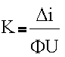

Темновое сопротивление (сопротивление в полной темноте), варьирует в обычных приборах от 1000 до 100000000 ом.

Удельная чувствительность, где:

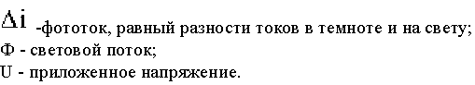

Предельное рабочее напряжение ( как правило от 1 до 1000 в ).

Среднее относительное изменение сопротивления, % - обычно лежит в пределах 10 - 99,9 %,

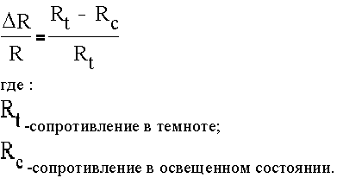

6. Средняя кратность изменения сопротивления ( как правило от 1 до 1000 ). Определяется соотношением : Rt/Rc.

Применение: устройства воспроизведения звука, системы слежения, различные устройства автоматики.

Схема включения фоторезисторов:

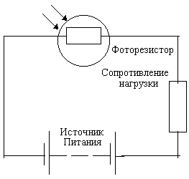

При определенном освещении сопротивление фотоэлемента уменьшается, а, следовательно, сила тока в цепи возрастает, достигая значения, достаточного для работы какого- либо устройства ( схематично показано в виде некоторого сопротивления нагрузки ).

СПИСОК ЛИТЕРАТУРЫ

Белов И. Ф., Дрызго Е. В. Справочник по радиодеталям. М., “ Советское радио”, 1973.

2. Шифман Д. Х. Системы автоматического управления. М., “Энергия”, 1965.